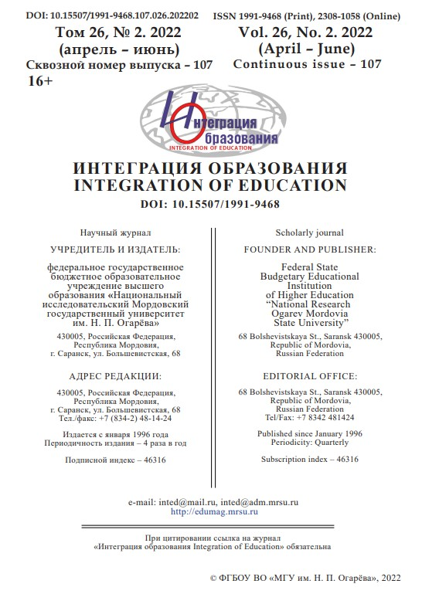 | Закрепина А.В., Бутусова Т.Ю., Кинаш Е.А., Камелькова А.И.  Анализ динамики учебной деятельности первоклассников с интеллектуальными нарушениями / А.В. Закрепина, Т.Ю. Бутусова, Е.А. Кинаш, А.И. Камелькова // Интеграция образования. – 2022. – Т.26, № 2. – С. 266-296.  doi: https://doi. org/10.15507/1991-9468.107.026.202202.266-296
Аннотация.
Введение. Рассматривается вопрос образовательной деятельности обучающихся с интеллектуальными нарушениями, актуальность которого диктуется поиском факторов эффективности учебного процесса. В теории и практике коррекционного обучения испытуемых большое внимание уделяется их учебным умениям, однако впервые исследуется наиболее значимые в динамике соотношения возможностей и достижений при овладении содержанием адаптированной программы обучения. Цель исследования – анализ возможностей обучения и результатов выполнения первоклассниками с интеллектуальными нарушениями учебных заданий по предметным областям адаптированных программ.
Материалы и методы. Выборка включала 95 первоклассников с интеллектуальными нарушениями. Для изучения возможностей обучения и результатов выполнения учебных заданий применялось стандартизированное наблюдение. С целью анализа результатов выполнения учебных заданий в соответствии с предметными областями адаптированных программ обучения было проведено педагогическое тестирование. При обработке результатов исследования использовались T-критерий Вилкоксона, корреляционный анализ по Спирмену, факторный анализ по методу главных компонент с последующим вращением матрицы по типу varimax-normalized, версия Statistica 10.
Результаты исследования. Выявлены статистически значимые различия в структуре корреляционных связей между возможностями обучения и результатами выполнения учебных заданий по предметным областям адаптированных программ на текущем и промежуточном срезах у испытуемых. Отмечена вариативность факторной структуры возможностей обучения и результатов выполнения учебных заданий по предметным областям. Обнаружены очевидные преимущества практико-ориентированных умений при выполнении предметных (изобразительная деятельность, музыка, ручной труд и др.) и вербальных заданий, что позволяет рассматривать значимость первых в обучении первоклассников с интеллектуальными нарушениями.
Обсуждение и заключение. Результаты эмпирического исследования вносят существенный вклад в специальную педагогику, в ее методический ресурс, поскольку расширяют представления не только о возможностях и результатах обучения современных школьников с интеллектуальными нарушениями, но конкретизируют определяющие факторы динамики их учебной деятельности.
Ключевые слова: обучающиеся с интеллектуальными нарушениями, возможности обучения, результаты учебной деятельности, адаптированные основные образовательные программы, коррекционное обучение.

